Декодер Рида-Соломона

Содержание

- Математическая часть и MatLab-модель

Особенность заключается в следующем - внутри блока модели key-equation solver (KES) используется алгоритм RiBM (переформулированный безынверсный алгоритм Берлекэмпа-Месси). Возможны так же варианты безынверсных алгоритмов riBM, pRiBM, iBM, PF-iBM [1] и [2]. Полюсы таких алгоритмов заключаются в следующем - во-первых, нет необходимости выполнять деление, во-вторых, рассчитывается не только полином локаторов ошибок, но и полином значений ошибок, в-третьих — они или их модификации сравнительно легко реализуемы. Так же нужно отметить, что вычисляются не непосредственно эти полиномы, а они же с некоторым отличием, что приводит, для некоторых алгоритмов, к видоизменению формулы Форни.

1.1 Инициализация
p = bitroute(p_sourse, length(p_sourse)); % порождающий поле полином
% для рассчетов удобно перевернуть биты в массиве
ip = arbit2dec(p); % переводим в uint
m = length(p)-1; % порядок неприводимого многочлена
GF = 2^m; % число элементов в поле 2^(степень непривод многочлена)
% t; % максимальное число исправляемых ошибок
% 2*t; % число проверочных символов
N = 2*t+K; % число символов в кодовом слове
j0 = 1; % начальная степень
% генерация таблицы
[index_of alpha_to] = getLook_up(p_sourse);
% объединение элементов
% в функциях не видно этих переменных, поэтому их компактно упаковываем для передачи
unicalc{1,1} = index_of; unicalc{1,2} = alpha_to; unicalc{1,3} = GF;
unicalc{1,4} = m;
% кодовое слово С_n-1 +...+C_0

1.2. Вычислитель синдромов (SC)
for j = 1:2*t % вычисляется по стандартной схеме
s(j) = 0;
for i = 1:length(C) % все равно какие коды, полные или укроченные
s(j) = gmult(alpha_to(1+j0+j-1), s(j), unicalc);
s(j) = gsum(C(i), s(j), unicalc);
end
end

1.3 Составление ключевого уравнения (KES-блок)
Псевдо код алгоритма [2]:
The RiBM Algorithm
Initialization:
δ3t(0) = θ3t(0) = 1; δi(0) = 0 for i = 2t, 2t+1,…,3t-1.
k(0) = 0. γ(0) = 1.
Input: si, i = 0,1,…,2t-1.
δi(0) = θi(0) = si, (i = 0,…,2t-1)
for r = 0 step 1 until 2t-1 do
begin
Step RiBM.1 δi(r+1) = γ(r) · δi+1(r) - δ0(r) · θi(r), (i=0,…,3t)
Step RiBM.2 if δ0(r) ≠ 0 and k(0) ≥ 0
Then begin
θi(r+1) = δi+1(r), (i = 0,1,…,3t)
γ(r+1) = δ0(r)
k(r+1) = -k(r) - 1
end
else begin
θi(r+1) = θi(r), (i = 0,1,…,3t)
γ(r+1) = γ(r)
k(r+1) = k(r) + 1
end
end
Output: σi(2t) = δt+i(2t), (i=0,1,…,t); ωi(2t) = δi(2t), (i=0,1,…,t-1).

Реализация в середе MatLab:

% RiBM
% Reformulation of the iBM Algorithm
% "High-Speed Low-Complexity Reed-Solomon Decoder
% using Pipelined Berlekamp-Massey Algorithm and Its
% Folded Architecture"
% [lambda, omega] = gribm(t, s, unicalc)
% t - максимальное число исправляемых ошибок
% s - синдромы
% unicalc - массив ячеек, где хранятся данные для проведения действий в полях
function [lambda, omega] = gribm(t, s, unicalc)
delta = zeros(3*t+2, 2*t+1); ttt = zeros(3*t+2, 2*t+1);
k = zeros(1, 2*t+1); gamma = zeros(1, 2*t+1);
% init
delta((3*t)+1, 0+1) = 1; ttt((3*t)+1, 0+1) = 1;
k(0+1) = 0; gamma(0+1) = 1;
for i = 0:2*t-1 % загрузка синдромов
delta(i+1, 0+1) = s((i)+1); ttt(i+1, 0+1) = s((i)+1);
end
% calc
for r = 0:2*t-1 % пусть такая нумерация
% step 1
for i = 0:3*t
delta((i)+1, (r+1)+1) = ...
gsum(gmult(gamma((r)+1), delta((i+1)+1, (r)+1), unicalc),...
gmult(delta(0+1,(r)+1), ttt((i)+1, (r)+1), unicalc), unicalc);
end
% step 2
if (delta(0+1, (r)+1) ~= 0) && (k((r)+1) >= 0)
for i = 0:3*t
ttt((i)+1, (r+1)+1) = delta((i+1)+1, (r)+1); end
gamma((r+1)+1) = delta(0+1, (r)+1); k((r+1)+1) = -k((r)+1)-1;
else
for i = 0:3*t % дельта не сдвигается
ttt((i)+1, (r+1)+1) = ttt((i)+1, (r)+1); end
gamma((r+1)+1) = gamma((r)+1); k((r+1)+1) = k((r)+1)+1;
end end
% результаты
lambda = delta(t+1:2*t+1, 2*t+1);
omega = delta(1:t, 2*t+1);

Примечание: алгоритмы Берлэкемпа-Месси не единственные, которые можно использовать для составления полинома значений ошибок и локаторов, можно так же использовать варианты алгоритмов Эвклида, они сложнее для реализации, но оптимизированные для конвейерной обработки.

1.4 Поиск корней (процедура Ченя)
num_roots = 0;
for k = 0:GF-2 % по степеням будет
% вычисляем Lambda(alpha^i) пользуемся степенной функцией
alpha_k = gpow(alpha_to(2), k, unicalc);
result = 0;
for j = 1:lambda_deg+1 % по числу коэффициентов в омеге
% подставляем (alpha^i)^k
result = gmult(alpha_k, result, unicalc);
result = myxor(lambda(j), result, 8);
end
if result == 0 % Корень найден
root_inv(num_roots+1) = alpha_k; % x_i^(-1)
root_pow(num_roots+1) = k; % положения ошибок
num_roots = num_roots+1; % число корней
end
end
%%%%%%%% Принятие решения о декодировании %%%%%%%%%
if num_roots == lambda_deg % декодировать можно, в
% любом другом случае нельзя

1.5 Алгоритм Форни
Отличается от обычного алгоритма. Для алгоритма riBM (а не RiBM) в [1] приведена следующая формула:
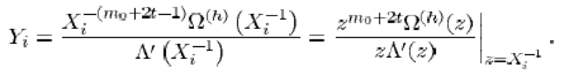
, где m0 = (число элементов в поле)-1-2t, но если в полином значений ошибок и просто степень корень подставлять раздельно, а только потом умножать, то правильный результат получается, если первый множитель не в m0+2t степени, а просто m0.
% x*der(lambda(x)), а не просто производная
for i = 1:lambda_deg
if bitand(i,1) ~= 0 % проверка на четность
lambda_der(i)=lambda(i+1); else lambda_der(i)=0; end
end
% подстввляем в Omega
for j = 1:num_roots
numerator(j) = 0;
for k = 1:lambda_deg % для каждой позиции вычисляем
numerator(j) = gmult(root_inv(j),numerator(j), unicalc);
numerator(j) = myxor(omega(k), numerator(j), 8);
end
% ! умножается не на то что по формулам
numerator(j) = gmult(numerator(j), gpow(...
root_inv(j), GF-1-2*t, unicalc), unicalc);
end
% подставляем в знаменатель
for j = 1:num_roots
denominator(j) = 0;
for k = 1:lambda_deg
denominator(j) = gmult(root_inv(j),denominator(j) , unicalc);
denominator(j) = myxor(lambda_der(k), denominator(j) , 8);
end
end
% деление и корректирующий полином
% единственное место, где используется деление
for j = 1:num_roots
correct_poly(j) = gdiv(numerator(j), denominator(j), unicalc); % значение
end

Исправление ошибок
C = bitroute(C, length(C)); % слово нужно перевернуть(для модели так проще)
for k = 1:num_roots
C(root_pow(k)+1) = myxor(correct_poly(k), C(root_pow(k)+1), 8);
corpp(root_pow(k)+1) = correct_poly(k);
end
Примечание: алгоритм будет реализован не так.

2. Перевод алгоритмов на язык Verilog HDL
Требования
- Сделать как можно меньшим по площади
- Скорость входного потока DRM - , DVB-T -
2.1. Структурная схема
Декодер состоит из следующий блоков:
1. SC (syndrome computation) - вычислитель синдромов
2. KES (key-equation solver) – блок решения ключевого уравнения
3. CSEE (Chien search and error evaluator) – блок решения уравнений и
исправления ошибок
4. А так же двух буферов FIFO. Они, по сути, являются линиями задержки.

Разобьем схему на две части:
- Вычислительная — она считает маску, которая впоследствии будет наложена на слово.
- Синхронизирующий и корректирующая часть — совмещает слово с маской во времени и производит корректировку.
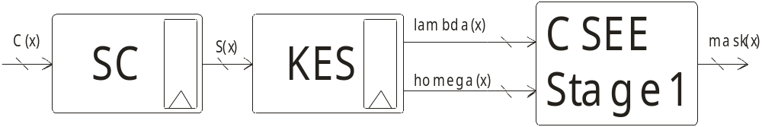
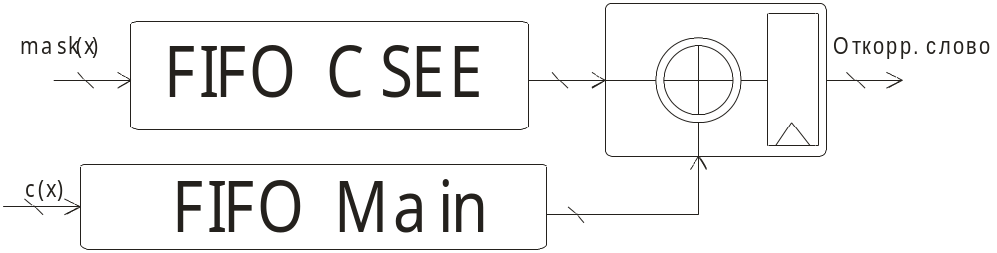
рис. 1.1. Структурная схема (верхний блок — вычислительный,
нижний - синхронизирующий и корректирующий)

2.2 Описание отдельных блоков
2.2.1 Блок вычисления синдромов (SC-block)

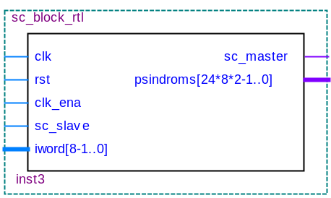
рис.2.1. Условное графическое обозначение (для DRM — число исправляемых
ошибок — 24)
Сигналы:
- clk_ena – разрешение такта, в этом блок необходимо, как впрочем и во всех, т.к. Блок работает на частоте ниже (в случае DRM) чем последующий.
- cs_slave – сигнал начала действий
- iword[] – входное слово
- sc_master – сигнал готовности результата (защелкивание значения синдромов)
- psimdroms[] – шина со значениями синдромов — из-за того, что Verilog не позволяет передавать между блоками массивы, приходится все синдромы объединять в одну шину, а затем в последующем блоке снова разбивать, то же приходится делать и в остальных блоках.

Подблоки:
1. Блок подстановки корня по схеме Горнера
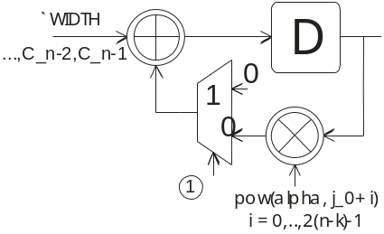
рис.2.2 Вычислительная ячейка

Примечание о простейших блоках:
Умножитель полностью параллельный и работает по следующей схемe [3] (прим. в статье есть опечатка, исправление выделено жирным шрифтом)
c[0] = a[0]&b[0]^a[7]&b[1]^a[6]&b[2]^a[5]&b[3]^a[4]&b[4]^
(a[3]^a[7])&b[5]^
(a[2]^a[6]^a[7])&b[6]^(a[1]^a[5]^a[6]^a[7])&b[7];
с[1] = a[1]&b[0]^a[0]&b[1]^a[7]&b[2]^a[6]&b[3]^a[5]&b[4]^a[4]&b[5]^
(a[3]^a[7])&b[6]^(a[2]^a[6]^a[7])&b[7];
c[2] = a[2]&b[0]^(a[1]^a[7])&b[1]^(a[0]^a[6])&b[2]^(a[5]^a[7])&b[3]^
(a[4]^a[6])&b[4]^(a[3]^a[5]^a[7])&b[5]^
(a[2]^a[4]^a[6]^a[7])&b[6]^
(a[1]^a[3]^a[5]^a[6])&b[7];
c[3] = a[3]&b[0]^(a[2]^a[7])&b[1]^ (a[1]^a[6]^a[7])&b[2]^(a[0]^a[5]^a[6])&b[3]^
(a[4]^a[5]^a[7])&b[4]^(a[3]^a[4]^a[6]^a[7])&b[5]^
(a[2]^a[3]^a[5]^a[6])&b[6]^ (a[1]^a[2]^a[4]^a[5])&b[7];
c[4] = a[4]&b[0]^(a[3]^a[7])&b[1]^(a[2]^a[6]^a[7])&b[2]^
(a[1]^a[5]^a[6]^a[7])&b[3]^(a[0]^a[4]^a[5]^a[6])&b[4]^
(a[3]^a[4]^a[5])&b[5]^(a[2]^a[3]^a[4])&b[6]^
(a[1]^a[2]^a[3]^a[7])&b[7];
c[5] = a[5]&b[0]^a[4]&b[1]^(a[3]^a[7])&b[2]^(a[2]^a[6]^a[7])&b[3]^
(a[1]^a[5]^a[6]^a[7])&b[4]^(a[0]^a[4]^a[5]^a[6])&b[5]^
(a[3]^a[4]^a[5])&b[6]^(a[2]^a[3]^a[4])&b[7];
с[6] = a[6]&b[0]^a[5]&b[1]^a[4]&b[2]^(a[3]^a[7])&b[3]^
(a[2]^a[6]^a[7])&b[4]^
(a[1]^a[5]^a[6]^a[7])&b[5]^(a[0]^a[4]^a[5]^a[6])&b[6]^
(a[3]^a[4]^a[5])&b[7];
c[7] = a[7]&b[0]^a[6]&b[1]^a[5]&b[2]^a[4]&b[3]^(a[3]^a[7])&b[4]^
(a[2]^a[6]^a[7])&b[5]^(a[1]^a[5]^a[6]^a[7])&b[6]^
(a[0]^a[4]^a[5]^a[6])&b[7];
Следует отметить особенности синтеза умножителя. При полном включении (оба входа переменные), размер составляет около 60-70 логических ячеек, если один из множитель константа, то средства синтеза могут сократить размер умножителя почти до нуля (2-18 ячеек), и соответственно, включая более полно, мы увеличиваем его объем, а следовательно уменьшение числа умножителей, может не привести к уменьшению занимаемой площади. Поэтому первый блок проблематично оптимизировать.
Сумматор - это просто схема XOR на требуемое число входов.

2.2.2 Блок составления многочлена локаторов и многочлена ошибок (KES-block)
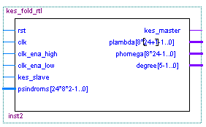
рис.2.3 Условное графическое обозначение
Сигналы:
- clk_ena_high – сигнал, выделяющий импульсы относительно высокой частоты
- сlk_ena_low – сигнал, выделяющий импульсы относительно низкой частоты
- kes_slave – сигнал, означающий окончание вычислений в предыдущем блоке
- kes_master – означает завершение работы KES – блока
- psindroms[] – значений синдромов
- plambda[] - коэффициенты многочлена локаторов
- phomega[] - коэффициенты полинома значений ошибок
- degree[] - степень полинома локатора, необходима для принятие решение о возможности декодирования
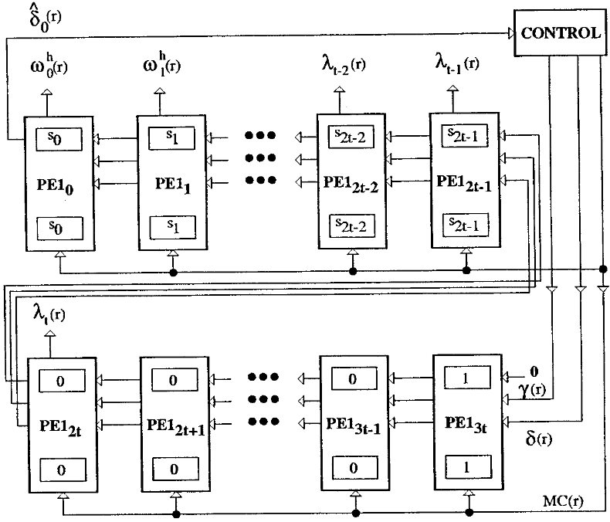
рис. Структура вычислительной части для не свернутой
архитектуры
Структурные элементы:
- Вычислительные ячейки (PE — processor elements)
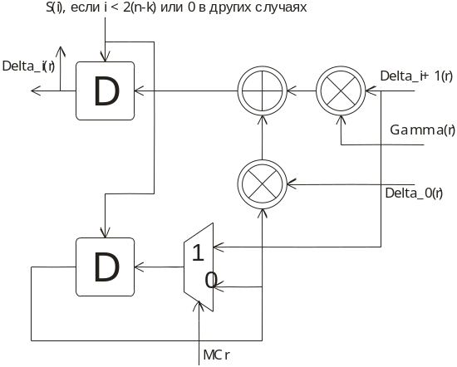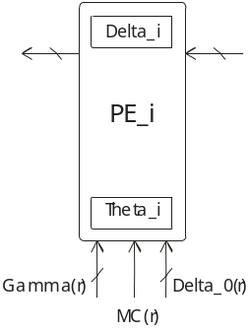
рис.2.4 Базовая вычислительная ячейка
Оптимизация. Схлопывание. Суть в том, чтобы каждое значение невязки(delta_r) считать за несколько тактов, а не за один как в базовой ячейке.
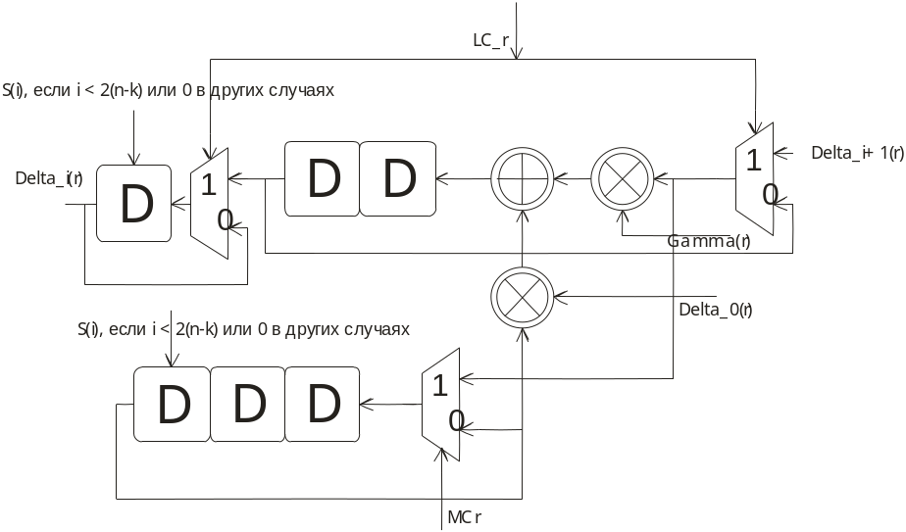
рис. Схлопнутая (folding) вычислительная ячейка (коэффициент
схлопывания – 3, для DVB-T – 9, для DRM - 19)
Выбор коэффициента схлопывания зависит от допустимого времени вычисления и занимаемой площади на кристалле. Если ячеек мало, то считает долго. Далее. Всего ячеек 3t+1, где t-число исправляемых ошибок, выбор конкретного числа делается так, чтобы число ячеек умноженное на коэффициент схлопывания был больше, чем 3t+1, но как можно ближе к нему, иначе, из-за идентичности блоков, в последнем блоке может оказаться много регистров, а значит площадь занимаемая блоком возрастет, не смотря на увеличение коэффициента схлопывания.
- Контроллер вычисления
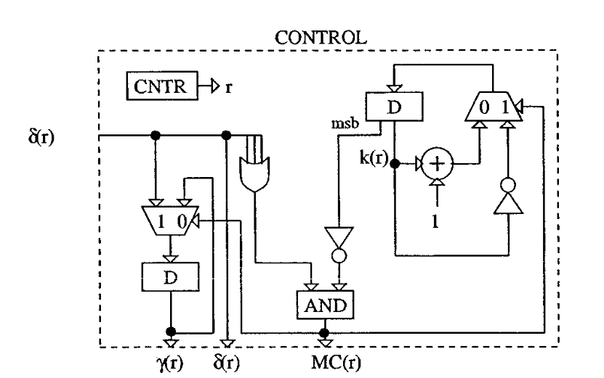
рис. Контроллер вычислений для KES-блока
При схлопывании контроллер не меняется, но меняются сигнал разрешения такта. К нему примешивается сигнал переноса, идущий с вычитающего счетчика с синхронным сбросом. Вычитающего потому, что сигнал LC_r нужно подавать в конце цикла вычислений, а с синхронным сбросом, чтобы при начале расчета сигнал переноса был бы равен 1.
- Контроллер работы блока (стандартный многоскоростной и
описан в разделе 2.3)
- Вычислитель степени полинома локаторов. Вычисление проводится следующим образом. На каждое кроме первого значение коэффициента многочлена локаторов накладывается детектор ненуля (хотя можно и нуля (тогда нужно изменить условия 0->1, 1->0), но изначально было так, как написано выше) и сигнал подается на специальный блок-декодер (см. код ниже пример для DVB-T, ключевая конструкция Verilog casex()). Т.к. Коэффициенты могут быть нулевыми, то отсчет степени идет со старшей.
module pow_pol_8(
// datastream ///
din,
// out
dout );
input [7:0] din;
output [3:0] dout;
// local ///
reg [3:0] dout_r;
assign dout = dout_r;
// logic ///
always @(din) begin
casex(din) // обратить внимание на "x"
8'b1xxx_xxxx: dout_r <= 4'd8; // “x”- безразличное состояние
8'b01xx_xxxx: dout_r <= 4'd7;
8'b001x_xxxx: dout_r <= 4'd6;
8'b0001_xxxx: dout_r <= 4'd5;
8'b0000_1xxx: dout_r <= 4'd4;
8'b0000_01xx: dout_r <= 4'd3;
8'b0000_001x: dout_r <= 4'd2;
8'b0000_0001: dout_r <= 4'd1;
default : dout_r = 4'd0;
endcase
end
endmodule

Особенности:
- При оптимизации схлопыванием (folding) блок необходимо делать многоскоростным, если не хватает времени на составления уравнений (интервал задается темпом обработки в блоке SC). Для DRM коэффициент схлопывания сделан равный 19, для DVB-T – 9, и в первом случае, относительную частоту пришлось увеличить в 4 раза, а во втором обошлось без увеличения частоты, поэтому DVB-T декодер работает в одночастотном режиме.
2.2.3. Блок решения ключевого уравнения и вычисления значений
ошибок (CSEE - block)
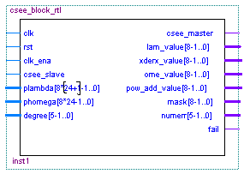
рис.2.5 Условное графическое обозначение CSEE-блока (для DRM)

Сигналы:
- csee_slave – сигнал от KES-блока, о завершении вычисления полиномом
- csee_master – вот здесь не совсем так как в стандартном интерфейсе (см.векторные диаграммы)
- lam_value[] – тестовый — значения полинома локаторов при подстановке разных корней, то же для xderx_value[] (pow(x*der(Lambda(x)),-1)), ome_value[] (значения Омега), pow_add_value (подстановка в домножитель)
- fail – удача/неудача коррекции
- numerr[] - число ошибок, показывается всегда, но если fail = 1, этому значению верить не стоит — маска не верна
- mask[] - маска, если fail = 1 то маска неверна, и в последствии на выходе из FIFO_CSEE будет выполнена операция (~fail)&mask, т.е. Если декодировать невозможно, то маска аннулируется, и слово не корректируется.

Подблоки:
- Блок подстановки элементов поля в полином локаторов
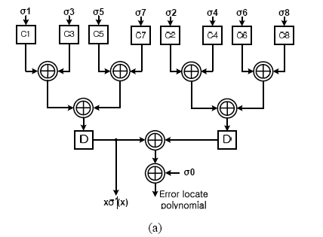
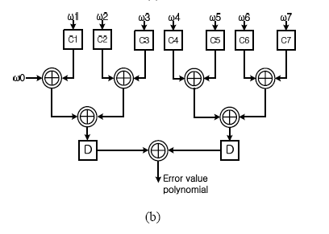

рис. Блок подстановки элементов поля в многочлен локатор (а) и в полином значений ошибок (b)

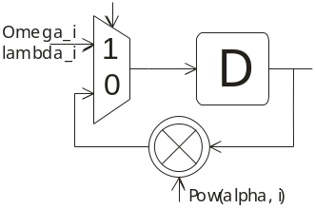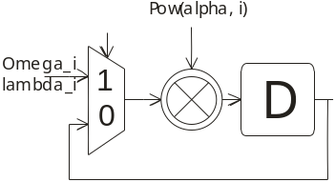
рис. 2.6 Обычная и модифицированная вычислительная
ячейка
Примечание: в блоке, представленном на рис. (a) одновременно идет подстановка элементов поля и в производную умноженную на x.
- Блок подстановки в Омегу
- Домножитель
- Счетчик числа ошибок. Его особенность заключается в том, что если слова идут вплотную и в один момент времени придет сигнал загрузки нового слова и сигнал об ошибке, то счетчик будет ориентироваться на сигнал ошибки.
- Блок, сводящий результаты (инвертор, два умножителя и конвейерные регистры для синхронизации)
- Контроллер работы
- Сумматор.
На рисунке представлен блок подстановки для кода исправляющего 8 ошибок.
Примечание:
- В блоке подстановки в полином локаторов и полином значений ошибок используется модифицированная ячейка, в отличии от обычной описанной, например, в [2]. Это сделано из-за того, что маска, при использовании предложенной в статье ячейки, рассчитывается циклически сдвинутой на позицию, и чтобы ее перевернуть нужно умножить на определенную константу каждый коэффициент Омеги и Лямбды, что приводит к сильному росту числа умножителей, но в случае DRM мы можем изменить положение умножителя относительно мультиплексора, и тем самым решить эту проблему. В случае с DVB-T-декодера и прочими декодерам укороченных кодов умножать придется так же, во-первых из-за перекрученности маски, во-вторых из-за того, что подставлять корни нужно не с начала, поэтому будет использоваться модифицированная ячейка (для избавления сдвига на такт), а значения коэффициентов будут подаваться через умножители на определенные константы. Ввиду того, что константы в ячейке и во входном умножителе разные (в DRM они одинаковые, и поэтому получилось так легко избавится от входных умножителей) придется либо умножать про подаче на ячейку, либо мультиплексировать константы, что сократит число умножителей, но загвоздка с том, что сокращение числа умножителей, может не привести к уменьшению занимаемой площади на кристалле, о чем говорилось выше, поэтому можно получить выигрыш, а можем и нет.
- Итоговое умножение по формуле Форни делается не в такой последовательности как в [], порядок несколько изменен, чтобы сократить число конвейерных регистров.
- На выходе нет защелкивающих регистров, хотя правильнее было бы сделать с ними(см. «RMM»), т.к. Далее идет FIFO
- Несколько отличается интерфейс передачи, это нужно для сокращения задержки и числа конвейерных регистров.
- Нужно пару слов сказать о сумматоре. Это блок производит суммирование по модулю 2 многих слагаемых. Из-за большого числа этих слагаемых (в DRM 24 возникают огромные задержки, поэтому блок необходимо конвейеризовать, реализована следующая схема — на каждые два сумматора 1 регистр)

2.3. Интерфейс между блоками
Описание:
Любой подблок декодера логически состоит еще из двух подблоков: контроллера и вычислительной части.
Вычислительная часть может быть разной, но общее заключается в том, что в начальный момент времени идет загрузка результата предыдущей операции, а результат работы блока защелкивается в триггеры.
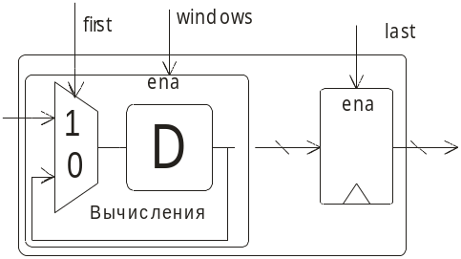
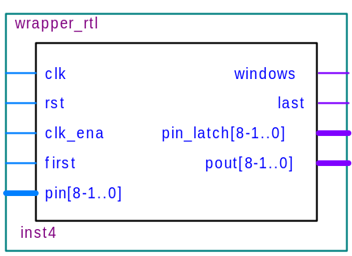
рис.2.7 Упрощенная схема вычислительного блока (стандартная
обертка блоков — wrapper, pin_latch – тестовый сигнал — выход первого D-триггера)

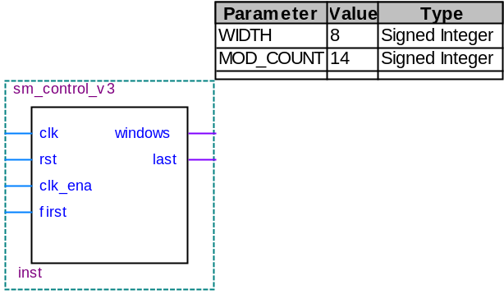

рис.2.8 Блок контроллера работы интерфейса
Сигналы:
- windows – окно разрешения работы вычислительной части, значение имеет, если имеются разрывы между пакетами данных. По первому импульсу (first) блок начинает работать, затем, когда выделенное для работы окно заканчивается, результат операции защелкивается, и блок прекращает работу. Это сделано для уменьшения энергопотребления, т.к. Без окна, блок будет продолжать считать. Принципиально это не важно, т.к. Результат будет защелкнут по сигналу last, но потребление позволяет снизить.
- first – сигнал начала блока данных — во времени шириной в период блока в котором он сгенерирован (ширина важна, особенно в многоскоростном режиме работы).
- last – сигнал сопровождения — во времени так же как и first, но сопровождает уже результат.

Параметры:
- WIDTH - разрядность шины счетчика (округленный в большую сторону логарифм по основанию два от MOD_CONT, тогда счетчик будет иметь минимальную разрядность и соответственно задержку тоже минимальную)
- MOD_CONT – длительность вычислений в блоке

Многоскоростной режим работы:
Интерфейс приспособлен к многоскоростной работе. Для этого нужно подключить еще два интерфейсных блока — сузитель импульса, и если нужно(следующий блок работает по низкой частоте), расширитель (catcher и expander(перенос счетчика с разрешением по пониженной частоте)).
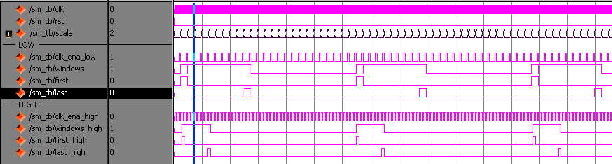
Рис.2.9 Векторные диаграммы, отражающие работу блока (низкоскоростной режим
и высокоскоростной)

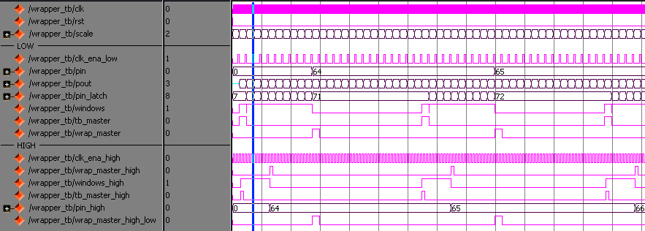
рис.2.10 Диаграммы работы контроллера и простейшей вычислительной части (в обратную связь водного регистра добавили сумматор с 7-ой) на повышенной
и пониженной частоте

2.4. Результаты синтеза (Altera >> Quartus Web Edition >> Cyclon III)
Табл.1. DVBT
Logic Cells | Dedicated Logic Reg. | M9K | LUT_Only LCs | Register-Only LCs | LUT/Register LCs

Табл. 2. DRM
Logic Cells | Dedicated Logic Reg. | M9K | LUT_Only LCs | Register-Only LCs | LUT/Register LCs
4402(9) | 3257(0) | 4 | 1145(9) | 584(0) | 2673(0)

Список использованной литературы
Основная:
1. Jeong-In Park, Kihoon Lee, Chang-Seok Choi, and Hanho Lee “High-Speed Low-Complexity Reed-Solomon Decoder using Pipelined Berlekamp-Massey Algorithm and Its Folded Architecture” Journal of semiconductor technology and science, vol.10, no.3, september, 2010 193
2. Dilip V. Sarwate, Naresh R. Shanbhag “High-Speed Architectures for Reed–Solomon Decoders” IEEE transactions on very large scale integration (vlsi) systems, vol. 9, no. 5, october 2001 641
3. Hanho Lee “High-Speed VLSI Architecture for Parallel Reed–Solomon Decoder” IEEE transactions on very large scale integration (vlsi) systems, vol. 11, no. 2, april 2003

Дополнительная:
4. Michael Keating, Pierre Bricaud “Reuse Methodology Manual for System-On-a-Chip designs. Third edition” (RMM)
5. Michael Keating, David Flynn, Palo Alto “Low Power Methodology Manual For System-on-Chip Design”(LPMM)
6. Dejan Markovic, Borivoje Nikolic, Robert W. Brodersen “Power and Area Efficient VLSI Architectures for Communication Signal Processing”
7. J. Bhasker “Verilog HDL Synthesis A Practical Primer”. Lucent Technologies.

Приложение А. Условные обозначения
n – длина кодового слова
k – число информационных символов
D(x) – полином описывающий данные, которые необходимо передать
P(x) – проверочные символы
C(x) = D(x)*pow(x, n-k)+P(x) – полином соответствующий кодовому слову
E(x) – полином описывающий искажения, вносимые каналом
R(x) = C(x)-E(x) – полином описывающий принятое кодовое слово
S(x) – полином с синдромами

